МИНИСТЕРСТВО ОБРАЗОВАНИЯ И НАУКИ УКРАИНЫ
Национальный Технический Университет Украины

"Киевский Политехнический Институт"

Кафедра вычислительной техники

Лабораторная работа №13

«МОДЕЛИРОВАНИЕ ФУНКЦИЙ ВРЕМЕНИ МЕТОДОМ РЕШЕНИЯ ОПРЕДЕЛЯЮЩИХ УРАВНЕНИЙ»

Выполнил: студент группы ИВ-41
ФИВТ, 3 курс
Косырев Антон

Киев – 2007

Цель лабораторной работы

Изучить методику восстановления определяющих линейных однородных (и неоднородных с постоянным внешним возмущением) дифференциальных уравнений и их решения с помощью моделирования аналоговыми элементами в среде пакета MATLAB.

Задание

Шифр варианта | Функция f(t)
110 | 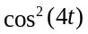

Выполнение
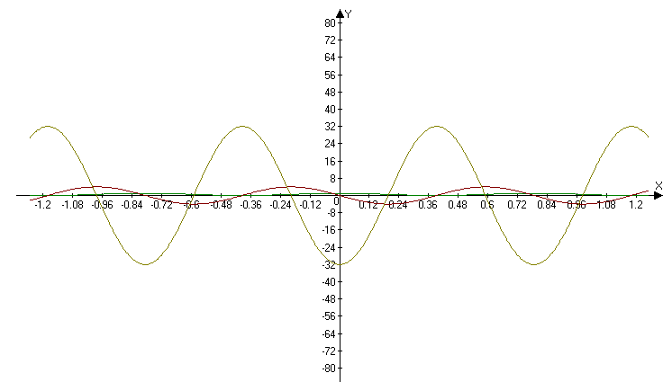
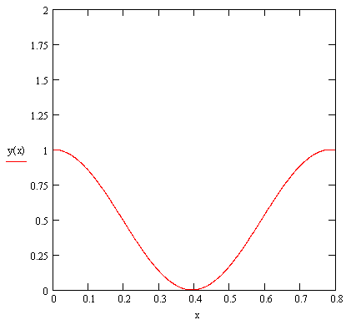

Преобразуем функцию: 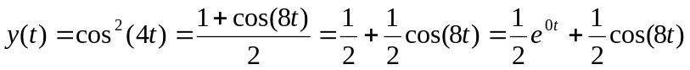
Корни характеристического уравнения:
p1 = 0
p2 = 8i
p3 = -8i
Характеристическое уравнение имеет вид:
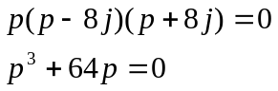
Линейное дифференциальное уравнение:
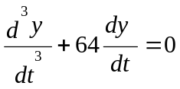
Начальные условия:
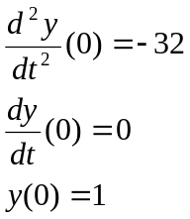

Приведем полученное дифференциальное уравнение к универсальному виду:
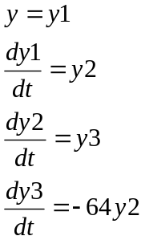, начальные условия: 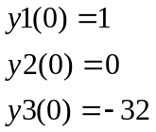
Выполним масштабирование математического описания:
Считаем, что: M₃ = const.
Тогда:
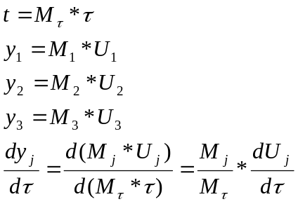где j = (1..3).
Итак:
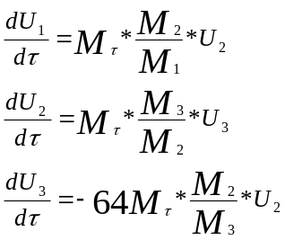
Так как масштабное соотношение справедливо для любого момента времени, то получим
следующие выражения для масштабированных начальных условий:
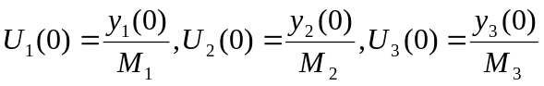
Составим первоначальную структурную схему для моделирования определяющего
дифференциального уравнения
По первому уравнению:  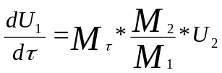:  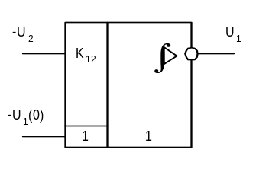 | По второму уравнению:  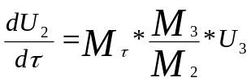:  2  К₂₃  U₂(0)  1  U₃  -U₂ | По третьему уравнению:  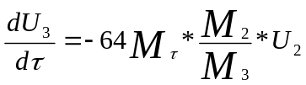:  3  К₃₂  -U₃(0)  1  U₂  U₃  U₃
Запишем структурные машинные уравнения для всех линейных блоков, моделирующих
ОУ, сопоставим их с машинными:
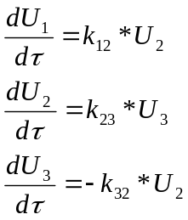 сопоставим с 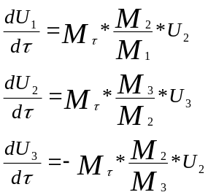
Коэффициенты имеют одинаковые знаки.
Получим уравнения эквивалентности:
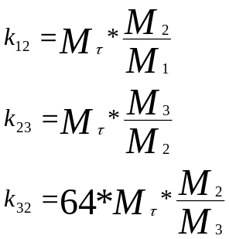
Рассчитаем оптимальные значения коэффициентов М_{i} :
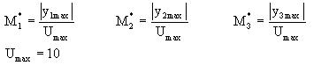
|y1max|= 1 M1 = 0.1
|y2max|= 4 M2 = 0.4
|y3max|= 32 M3 = 3.2

Выберем реальное время: 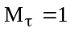.
Найдем значения коэффициентов передач ОБ:
K12=Mt*M2/M1 = 4
K23=Mt*M3/M2 = 8
K32=64*Mt*M2/M3 = 8
Определим начальные условия
U1(0)=y1(0)/M1= 10
U2(0)=y2(0)/M2= 0
U3(0)=y3(0)/M3= -10

Определим значения сопротивлений ОБ:
Для ОУ:
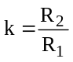, где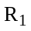 - входное сопротивление, 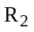 - сопротивление обратной связи.
Следовательно 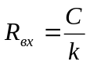.
Примем сопротивление обратной связи C=1*10⁻⁶, тогда:
R12 = 250000 Ом
R23 = 125000 Ом
R32 = 125000 Ом

Приведём электрическую схему и график моделируемой функции:
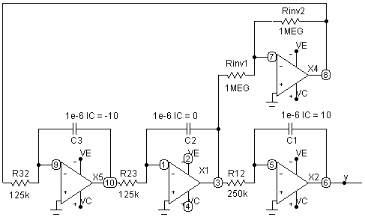
График:
